DFD – 0

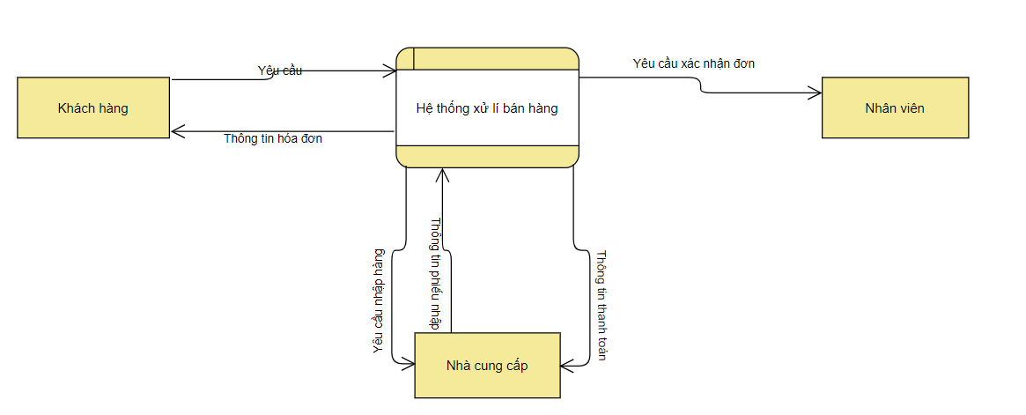

DFD - 1

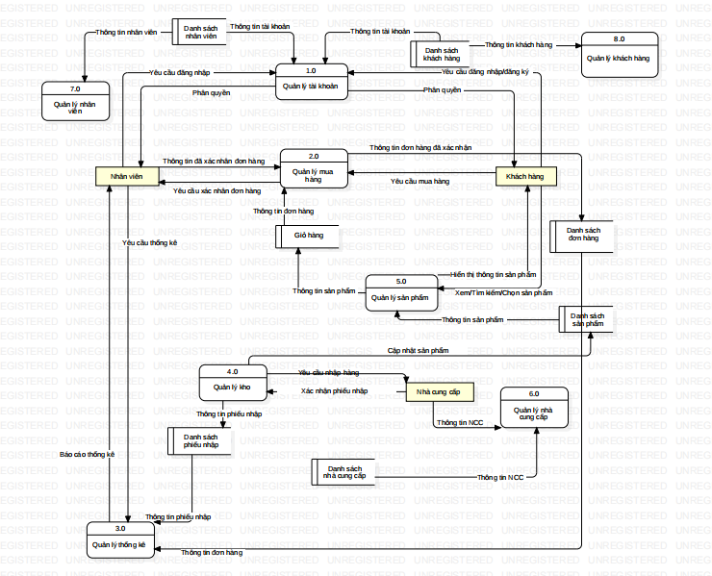

1. Quản lý tài khoản

- DFD mức 2:

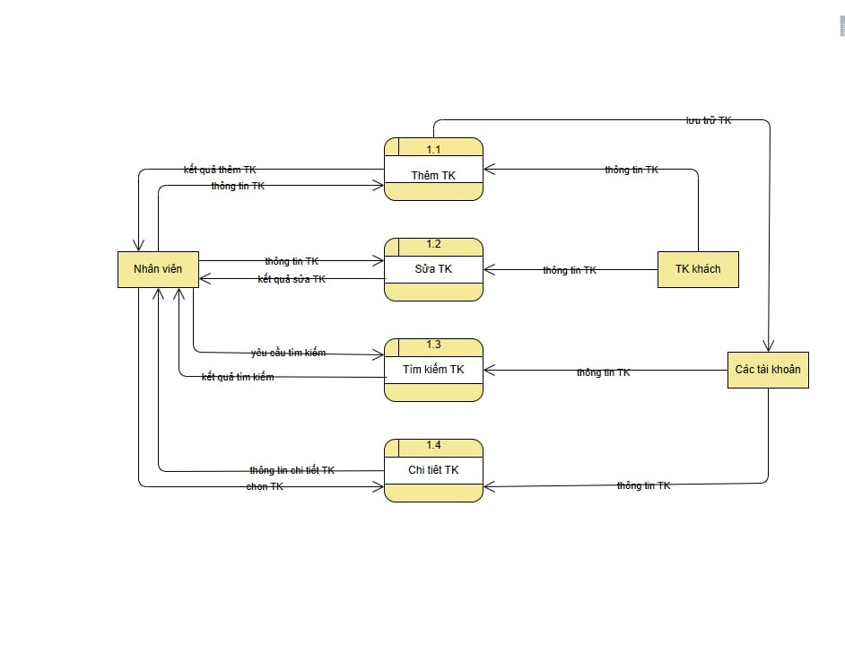

- DFD mức 3:

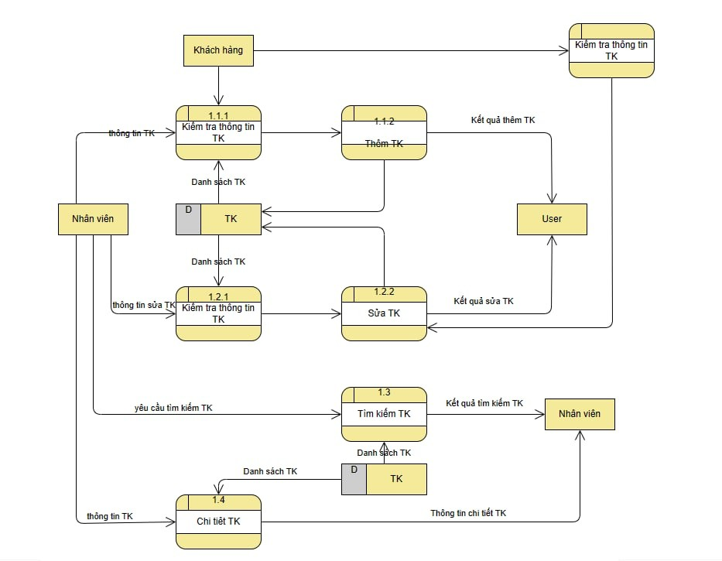

1. Quản lý mua hàng

- DFD mức 2:

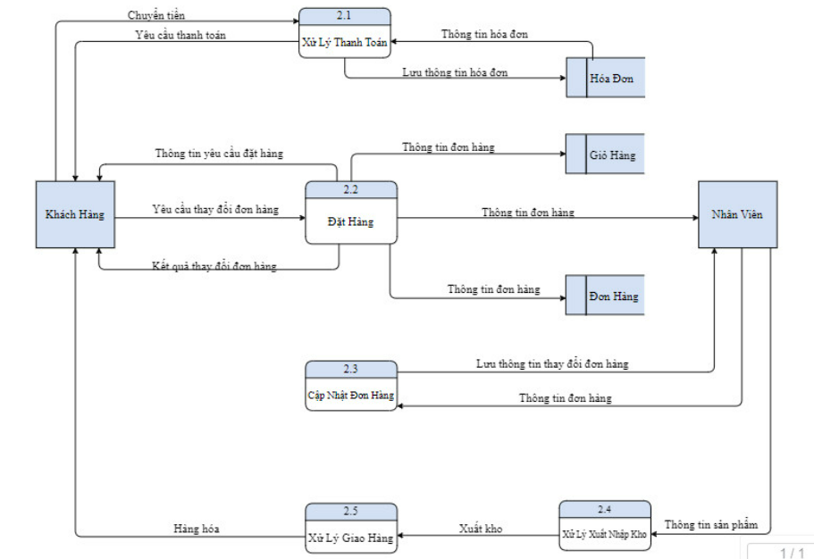

- DFD mức 3:

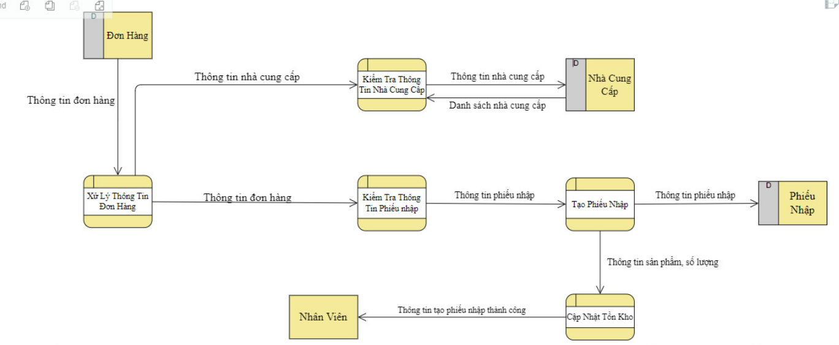

1. Quản lý thống kê

- DFD mức 2:

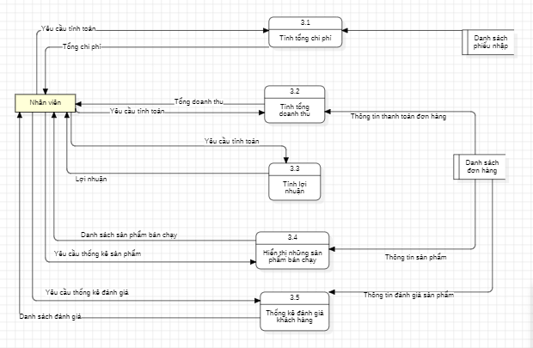

- DFD mức 3:

4. Quản lý kho

5. Quản lý sản phẩm

6. Quản lý nhà cung cấp

7. Quản lý nhân viên

8. Quản lý khách hàng

9. Quản lý vận chuyển